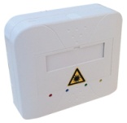
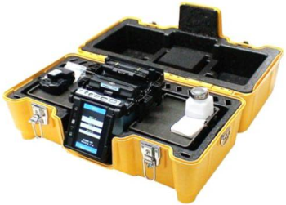


2 Pigtails (1 pigtail par fibre)

PTO 4 raccords SC/APC
2 pigtails

Soudeuse : Fibres/Fibres

Câble avec 2 fibres

2 Brins de fibre optique
Soudeuse : Fibres/Pigtails

Architecture – FF15

Câble avec 2 fibres

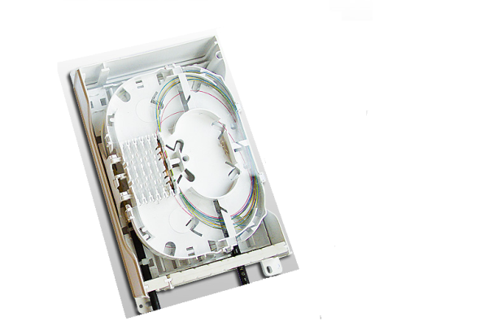
Boitier de distribution de palier BPO


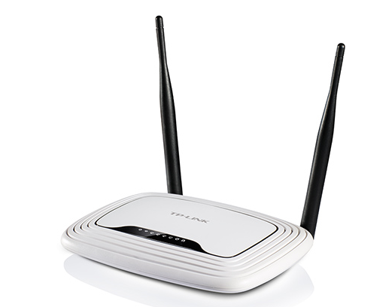
Routeur WIFI

Câble de distribution intérieur à 24 fibres

Câble 25 m
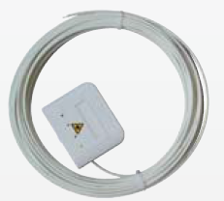
Cordon RJ 45 cat 6 S/FTP
Boitier de pied d’immeuble BPI
CLIENT

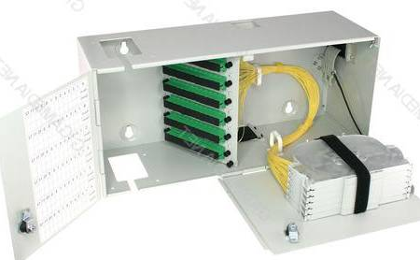
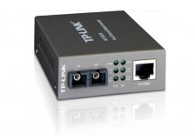
Prise terminale PTO avec 2 raccords SC/APC sur câble 25 m

Convertisseur de media
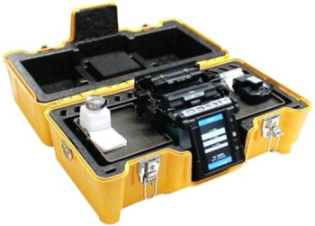
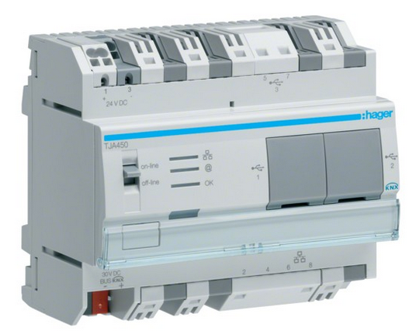
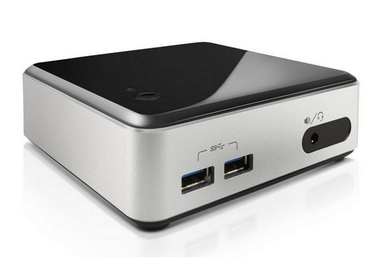
Supervision DOMOVEA pour KN30
SMART HOME KNX : KN30
Supervision LIFEDOMUS pour EN20
SMART HOME ENOCEAN : EN20
8 Pigtails (1 Pigtail par fibre)

Jarretière SC SC/APC monomode duplex
Cordon RJ 45 cat 6 S/FTP
Soudeuse : Pigtails/Fibres

Jarretière SC SC/APC monomode duplex
Convertisseur de media

